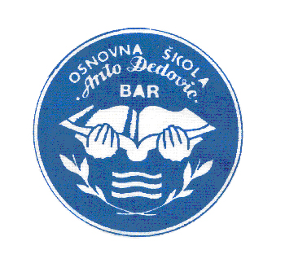
JU Osnovna škola „Anto Đedović“
Bar
Test-I iz Informatike i računarstva za VI razred osnovne škole

Unesi ime i prezime i odjeljenje u donjoj tabeli:
Ime i prezime |  | Odjelj. |  |  | Br.poena
Datum | 9/10/11 |  |  |  | Ocjena
1. Unošenjem slova poveži pojmove sa objašnjenjima.
Desktop |  | A | Uređaji računarskog sistema koji se vide
Hardware |  | B | Linija poslova
Software |  | C | Programi
RAM |  | D | Radna površina
CD-ROM |  | E | Privremena (operativna) memorija
Taskbar |  | F | Optička (laserska) memorija

2. Čekiranjem potvrdi ulazne uređaje:
Mikroprocesor |  | Joystick
Miš |  | Mobilni telefon
Tastatura |  | Internet
Monitor |  | Skener

3. Čekiranjem potvrdi izlazne uređaje:
Štampač |  | Monitor
Slušalice |  | Mobilni telefon
Skener |  | Word

3. Izborom iz padajućih lista definiši pojmove:
1,73GHz
2GB DDR RAM
19“ LCD
bajt
bit

4. U donjem okviru opiši hard disk.

5. Snimi Test u svom folderu u My Documents i daj mu ime:
Test_I_svoje Ime, Prezime i Odjeljenje. Zatvori test.


Sastavio,
Mijatović Zvonko, dipl.ing.el.

